Завтрак  Яблоки  Каша жижкая рисовая с сахаром  Кофейный напиток с молоком  Батон с маслом сливочным  Сок  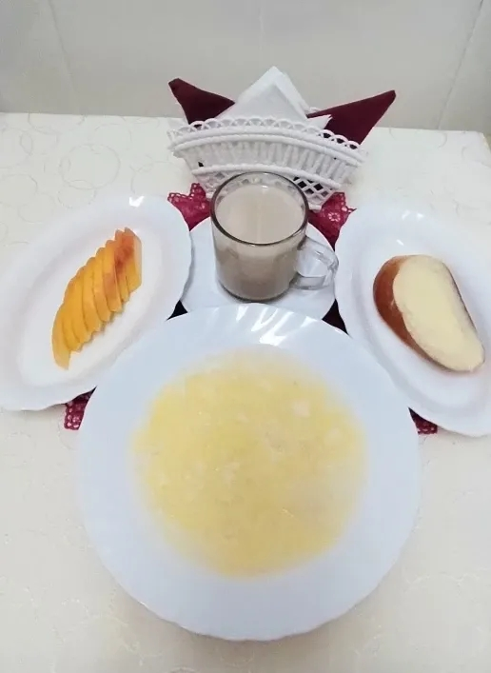 | Обед  Салат из соленых огурцов  Суп с лапшой  Бигус с мясом  Компот из свежих яблок и груш  Хлеб столичный  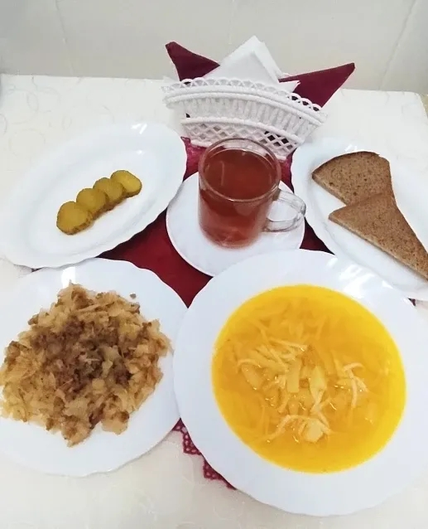
Полдник  Кефир  Печенье  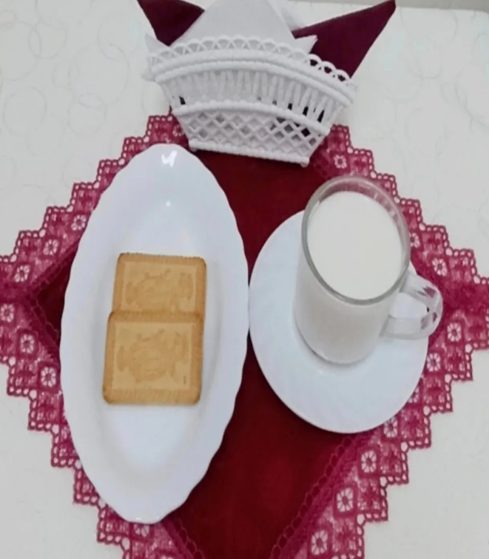 | Ужин  Салат из белокоч. Капусты с морковью  Картофель, запеченный с яйцом и помидором  Чай с сахаром  Хлеб пшеничный  